1课程简介

1.1 基本信息
课程名称：计算机基础与编程综合实验
学时/学分：32/1
适用专业：计算机类
先修课程：高级语言程序设计

1.2 实验目的与要求
编程能力是计算机类专业学生必备的重要专业技能。通过计算机基础与编程综合实验，从无到有地开发一个软件产品，是进行专业能力训练的重要途径。本实验采用迭代式和增量式开发思想，通过任务驱动，建立基于工作过程的实践教学体系。通过模拟企业软件开发工作流程，突出学生自主学习和教师指导作用，并通过实现不同的扩展功能来体现出差异化和个性化，从而培养学生的独立思考能力和一定的自主创新能力。
具体来说，通过计算机基础与编程综合实验，学生应该：
- 学习与理解C语言高级编程技术。
- 初步掌握软件开发的一般流程。
- 应用C语言的文件(I/O)操作、链表、结构体、动态内存管理等技术等开发实现一个计费软件。
- 撰写软件开发的相关文档。

1.3 实验项目及学时分配
序号 | 实 验 项 目 名 称 | 实验学时 | 每组人数 | 实验类别 | 实验类型
1 | C语言高级编程技术学习 | 4 | 1 | 专业基础 | 综合性
2 | 计费软件的需求分析与人机接口设计 | 4 | 1 | 专业基础 | 综合性
3 | 计费软件的数据结构设计 | 4 | 1 | 专业基础 | 综合性
4 | 计费软件的数据动态存储管理 | 4 | 1 | 专业基础 | 综合性
5 | 计费软件的文件存储管理 | 4 | 1 | 专业基础 | 综合性
6 | 计费软件的基本功能实现 | 4 | 1 | 专业基础 | 综合性
7 | 计费软件的扩展功能实现 | 4 | 1 | 专业基础 | 综合性
8 | 系统验收 | 4 | 1 | 专业基础 | 综合性

2 实验项目简介

2.1 实验项目背景
计费软件，主要面向网吧、机房、电子阅览室等，由于其在计费管理上所体现的突出的优越性，可满足既想实现轻松管理，又想实现效益最大，效益可持续化的多重需要，成为了网吧、机房经营管理人员的理想选择，是打造品牌网吧和机房的前提。
计费软件定义计费策略，具有多种计费方式的计费平台，按时间计费，用卡进行消费；特殊计费，如按流量计费、包天或者月计费等。本系统可以根据计费策略，进行各种形式计费，并能灵活进行费用结算，以及统计日常报表。计费软件提供计费管理、费用管理、查询统计、系统管理功能。

2.2 实验项目需求与设计
（1）功能结构
系统功能结构图参考如下：
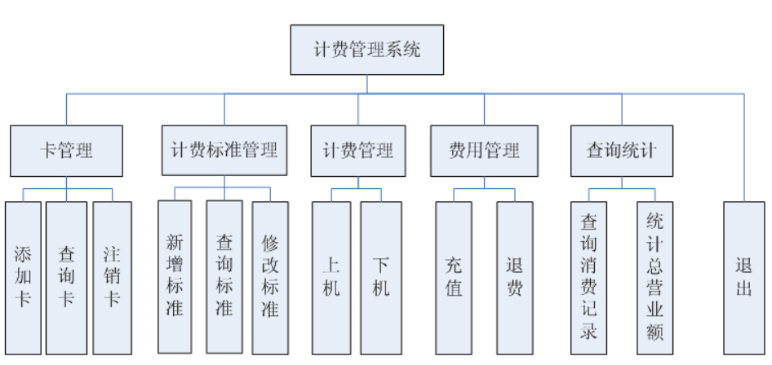

图1 系统功能结构图

（2）系统设计
系统层次设计可参考图2。
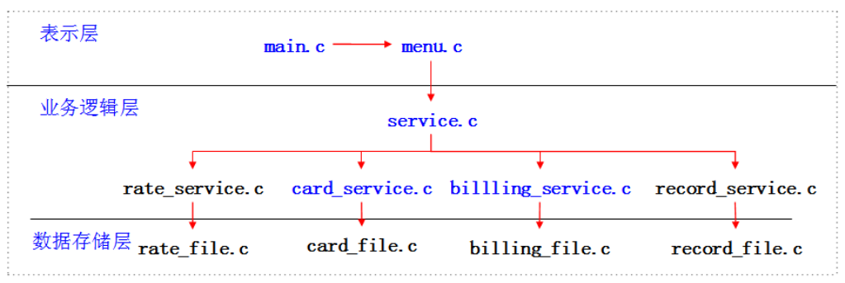

图2 系统层次设计

（3）项目需求与设计总结
① 熟悉软件开发流程，了解各个阶段的产出物及内容形式。
② 对项目功能与实现进行了解，掌握开发方向。

3实验内容
具体实验内容安排如下：

3.1 实验一 C语言高级编程技术学习

3.1.1 实验目的
（1）掌握Miscrosoft Visual Studio 2010下载、安装和配置。
（2）掌握新建解决方案、新建工程。
（3）掌握程序的编辑、编译、连接和运行。
（4）掌握二维数组的概念
（5）理解内存结构和动态内存分配，malloc（）和free（）的使用

3.1.2 实验内容
（1）二维数组处理
① 介绍
使用C控制台程序，有一个3×4的矩阵，要求编程序求出其中值最大的那个元素的值，以及其所在的行号和列号。
② 程序分析和设计
a、先把a[0][0]的值赋给变量max
b、max用来存放当前已知的最大值
c、a[0][1]与max比较，如果a[0][1]>max，则表示a[0][1]是已经比过的数据中值最大的，把它的值赋给max，取代了max的原值
d、以后依此处理，最后max就是最大的值

（2）* 字符串处理函数
① 介绍
使用C控制台程序，提示用户输入20个字母，将用户输入的字母中的小写字母转换为大写字母，并将转换后的字母，按照输入顺序的逆序输出到控制台中。
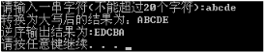

② 程序分析和设计
- 输入一个小写字母，转换为大写字母，并输出转换后的效果
- 将输入的字符串转换为大写字母
- 使用指针变量作为函数参数，实现逆向输出
- 使用数组名作为函数参数，实现逆序输出
- 使用返回指针的函数，实现逆序输出
- 将小写字母转换为大写字母语句封装为函数

（3）* 学生排名系统
① 介绍
使用C控制台程序，实现根据用户输入的菜单编号，进行添加学生信息、显示学生信息、删除学生信息。
a、添加学生信息

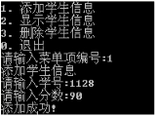
- 显示学生信息

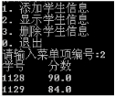
- 删除学生信息

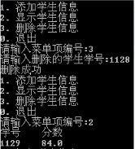
②程序设计
a、设计学生结构体保存学生信息，使用动态的数据结构--链表，来保存学生信息。
b、添加学生信息，采用动态内存分配建立链表。
c、输出系统菜单，并接收用户输入的菜单项编号，根据菜单项编号执行相应的功能。

